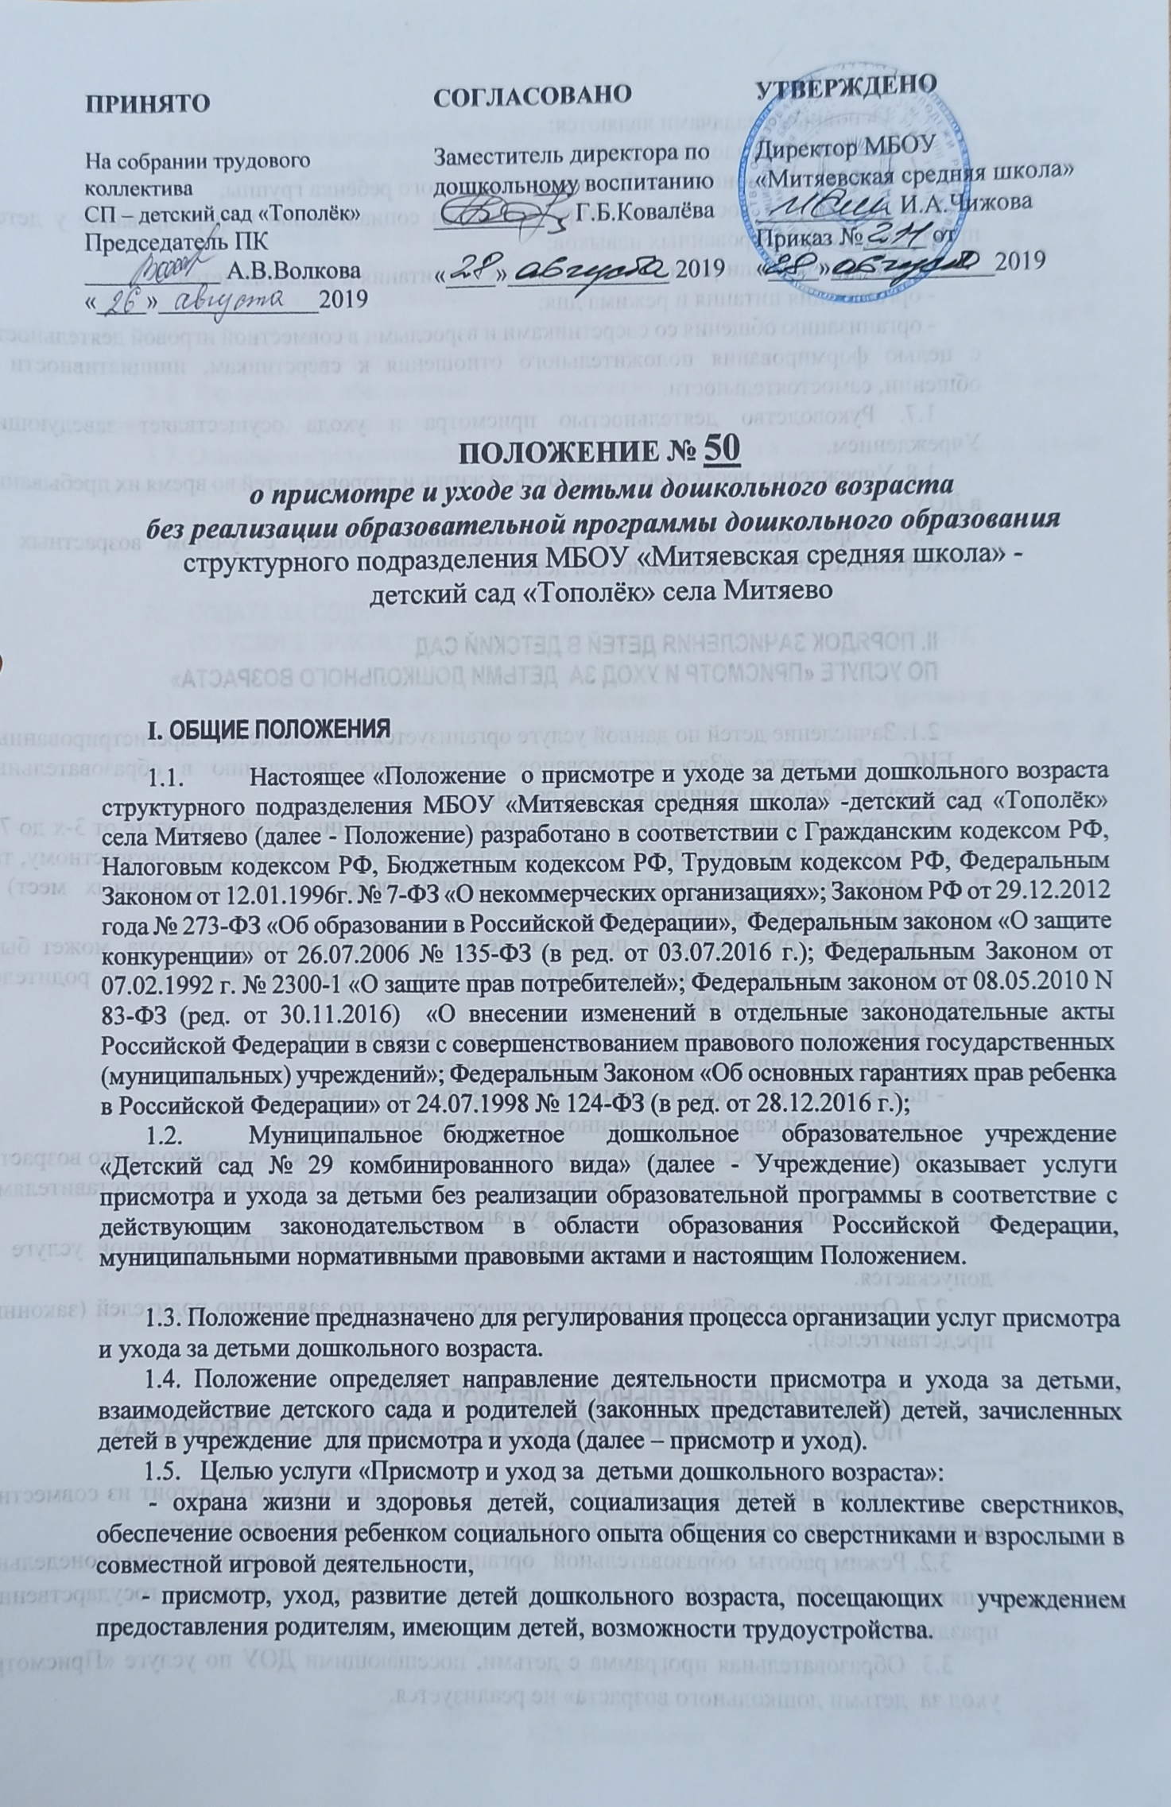

1.6. Основными задачами являются:

- охрана жизни и здоровья детей;

- забота об эмоциональном благополучии каждого ребёнка группы;

- содержание и воспитание, направленное на социализацию и формирование у детей практически ориентированных навыков;

- оказание помощи родителям в вопросах воспитания и развития детей;

- организация питания и режима дня;

- организацию общения со сверстниками и взрослыми в совместной игровой деятельности с целью формирования положительного отношения к сверстникам, инициативности в общении, самостоятельности.

1.7. Руководство деятельностью присмотра и ухода осуществляет заведующий Учреждением.

1.8. Учреждение несёт ответственность за жизнь и здоровье детей во время их пребывания в ДОУ.

1.9. Учреждение организует воспитательный процесс с учётом возрастных и психофизиологических возможностей детей.

**II. ПОРЯДОК ЗАЧИСЛЕНИЯ ДЕТЕЙ В ДЕТСКИЙ САД**

**ПО УСЛУГЕ «ПРИСМОТР И УХОД ЗА ДЕТЬМИ ДОШКОЛЬНОГО ВОЗРАСТА»**

2.1. Зачисление детей по данной услуге организуется из числа детей, зарегистрированных в ЕИС в статусе «Зарегистрировано», подлежащих зачислению в образовательные учреждения Сакского муниципального района.

2.2. Группы ориентированы на адаптацию и социализацию детей в возрасте от 3-х до 7-х лет, не посещающих дошкольные образовательные учреждения, как по одновозрастному, так и по разновозрастному принципу (при наличии свободных/невостребованных мест) в соответствие с требованиями СанПиН.

2.3. Состав групп, которые посещают дети по услуге присмотра и ухода, может быть постоянным в течение года или меняться по мере поступления заявлений от родителей (законных представителей).

2.4. Приём детей в учреждение производится на основании:

- заявления родителей (законных представителей);

- направления (путевки) выданной Управлением образования;

- медицинской карты, оформленной в установленном порядке;

- договора о предоставлении услуги «Присмотр и уход за детьми дошкольного возраста»

2.5. Отношения между учреждением и родителями (законными представителями) регулируется договором, заключенным в установленном порядке.

2.6. Конкурсный набор и тестирование при зачислении в ДОУ по данной услуге не допускается.

2.7. Отчисление ребёнка из группы осуществляется по заявлению родителей (законных представителей).

**III. ОРГАНИЗАЦИЯ ДЕЯТЕЛЬНОСТИ ДЕТСКОГО САДА**

**ПО УСЛУГЕ «ПРИСМОТР И УХОД ЗА ДЕТЬМИ ДОШКОЛЬНОГО ВОЗРАСТА»**

3.1. Содержание присмотра и ухода за детьми по данной услуге состоит из совместной деятельности взрослого и ребенка, свободной самостоятельной деятельности.

3.2. Режим работы образовательной организации – 6 часов, в рабочие дни (понедельник – пятница) с 08.00 до 14.00 часов (выходные дни: суббота, воскресенье, государственные праздники).

3.3. Образовательная программа с детьми, посещающими ДОУ по услуге «Присмотр и уход за детьми дошкольного возраста» не реализуется.

3.4. Организация воспитательной работы предусматривает создание условий для развития различных видов детской деятельности с учётом возможностей, интересов, потребностей самих детей.

3.5. Медицинское обслуживание детей обеспечивается специально закрепленными органами здравоохранения за дошкольным учреждением медицинским персоналом, который, наряду с руководством дошкольного учреждения, несет ответственность за здоровье и физическое развитие детей, проведение лечебно-профилактических мероприятий, соблюдение санитарно-гигиенических норм, контроль режима и качества питания.

3.6. Учреждение обеспечивает сбалансированное питание детей по нормам, на основе утвержденного 10 - дневного меню.

3.7. Основными результатами создания условий по услуги «Присмотр и уход за детьми дошкольного возраста» являются:

- создание условий для осуществления присмотра и ухода за детьми;

- отсутствие жалоб со стороны получателя муниципальной услуги.

**IV. ОПЛАТА ЗА СОДЕРЖАНИЕ ДЕТЕЙ ПОСЕЩАЮЩИХ ДЕТСКИЙ САД**

**ПО УСЛУГЕ ПРИСМОТРА И УХОД ЗА РЕБЕНКОМ ДОШКОЛЬНОГО ВОЗРАСТА**

4.1. Родительская плата за содержание ребенка в ДОУ по услуге «Присмотр и уход за детьми дошкольного возраста» вносится родителями (законными представителями) в безналичной форме в банке, не позднее 10 числа каждого месяца.

4.2. За присмотр и уход за детьми в учреждении взимается плата в размере в соответствии с Постановлением Сакского муниципального района.

4.3. В родительскую плату за присмотр и уход за ребенком не включаются расходы на реализацию образовательной программы дошкольного образования, а также расходы на содержание недвижимого имущества муниципальных образовательных учреждений, реализующих образовательную программу дошкольного образования.

4.4. Родитель (законный представитель) вправе требовать от учреждения предоставления информации по вопросам, касающимся организации и обеспечения надлежащего исполнения услуг по присмотру и уходу за ребёнком.

**V. ЗАКЛЮЧИТЕЛЬНАЯ ЧАСТЬ.**

5.1. Действия (бездействия) должностных лиц, а также принятые ими решения по созданию условий для осуществления присмотра и ухода за детьми, содержания детей в Учреждении, могут быть обжалованы в соответствии с действующим законодательством.